

**DEPARTAMENTO DE CIENCIAS DE LA COMPUTACIÓN**

**CARRERA DE TECNOLOGÍAS DE LA INFORMACIÓN MODALIDAD EN LINEA**

**INFORME DE:**

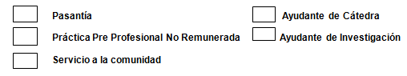

**FUNDACIÓN CON CRISTO**

**NOMBRES Y APELLIDOS DEL ESTUDIANTE: BETTY LIZETH RODRIGUEZSALAS**

**NOMBRES Y APELLIDOS DEL TUTOR ACADÉMICO: JENNY ALEXANDRA RUIZ ROBALINO**

**CALIFICACIÓN DEL INFORME**

**Ing. Jenny Alexandra Ruiz Robalino, PhD Betty Lizeth Rodriguez Salas**

**TUTORA ACADÉMICA ESTUDIANTE**

**Ing. José Alberto Sancho Arias**

**TUTOR EMPRESARIAL**

**Ciudad, 30/01/2025**

## PORTADA

## INTRODUCCIÓN

El presente informe describe las actividades realizadas durante las prácticas preprofesionales no remuneradas en la Fundación Con Cristo, una institución sin fines de lucro dedicada a brindar atención terapéutica y médica a niños y niñas con discapacidades físicas y cognitivas. Estas prácticas se llevaron a cabo en el área de desarrollo informático, abordando específicamente la implementación de una nueva funcionalidad denominada **sección de auditorías** en su aplicación web.

La Fundación Con Cristo cuenta con más de 10 empleados y opera en el sector salud, enfocándose en la automatización de historias clínicas y la gestión de intervenciones terapéuticas. Actualmente, los procesos de registro y manejo de historias clínicas se realizan de forma manual, lo que limita la eficiencia y el seguimiento adecuado de las actividades del personal de salud. Se identificó como problemática principal la ausencia de una herramienta tecnológica que permita registrar y auditar las actividades realizadas dentro de la aplicación web. Por ello, se planteó el desarrollo de un módulo de auditoría que facilite la supervisión de acciones realizadas por los usuarios y promueva la mejora continua en los procesos de la fundación.

Las actividades realizadas estuvieron alineadas con el ciclo de vida del desarrollo de software, acorde al perfil profesional de Tecnologías de la Información. Estas incluyeron el levantamiento de información, revisión de procesos existentes, diseño de requisitos funcionales y no funcionales, diseño de interfaces de usuario, modelado de la base de datos, codificación de funcionalidades en el backend y frontend, realización de pruebas y entrega del prototipo del módulo de auditoría.

Las prácticas se desarrollaron desde el **18 de noviembre de 2024** hasta el **30 de enero de 2025**, cumpliendo con las fechas estipuladas en el convenio. Las tareas realizadas estuvieron justificadas por la necesidad de mejorar la eficiencia de los procesos de la Fundación Con Cristo, proporcionando una herramienta que permita un registro transparente de las acciones realizadas por los usuarios del sistema.

El principal objetivo de este trabajo fue reforzar el aprendizaje práctico del ciclo de vida del desarrollo de software y conceptualizar los conocimientos teóricos adquiridos durante la carrera. Como resultado, se alcanzó el desarrollo de una funcionalidad que registra y audita las actividades realizadas por los usuarios, tanto personal de salud como administradores, fortaleciendo la gestión y trazabilidad de los procesos en la fundación.

## DESARROLLO

En el transcurso de la práctica pre profesional, se llevaron a cabo diversas actividades en el área de desarrollo informático de la organización “Fundación con Cristo”. Estas actividades fueron ejecutadas bajo la metodología tradicional en cascada, con un enfoque estructurado que incluyó fases claramente definidas de análisis, diseño, implementación, pruebas y entrega. El objetivo principal del proyecto fue diseñar e implementar un módulo de auditorías que permitiera a los usuarios visualizar, filtrar y exportar datos relevantes de forma eficiente.

## 3.1. Actividades Realizadas

### Levantamiento de Requerimientos

Se utilizó la observación directa y el análisis de casos de uso como técnicas principales para el levantamiento de requerimientos. La información recopilada fue documentada en el (Anexo 1; [Rodriguez. B, 2024).](https://drive.google.com/file/d/1DFn2IuccS7og5fYzY07EYoR8StAW_Y-s/view?usp=sharing) Esta etapa permitió identificar las necesidades específicas del cliente, incluyendo los datos a mostrar en el historial de auditorías, los filtros necesarios (usuario, fecha, acción), los formatos de exportación requeridos y los permisos de acceso para diferentes tipos de usuarios.

### Diseño

En la fase de diseño, se elaboraron diagramas de secuencia UML (Anexo 2) y diagramas de estados (Anexo 3) para modelar la arquitectura del sistema, complementados con un prototipo (Anexo 4) creado en Figma para validar la interfaz de usuario con el cliente. También se diseñó una base de datos (Anexo 5) específica para el módulo de auditorías, que incluyó una tabla con campos como usuario, acción, fecha y detalle. Además, se realizó el flujo de navegación(Anexo 6) entre las secciones "Ver Auditorías" y "Exportar Auditorías", y se realizaron actualizaciones en el documento de especificación de requisitos (Anexo 7; Yanzapanta, B. S y Yépez, C. D, 2024) y en el documento de casos de uso de la aplicación web (Anexo 8; Yanzapanta, B. S y Yépez, C. D, 2024). Estas modificaciones se centraron en el módulo de Administración, donde se implementará la nueva sección de auditorías.

### Desarrollo

El desarrollo del módulo se realizó utilizando la metodología de desarrollo guiado por pruebas (TDD) en el entorno de desarrollo Visual Studio Code. Las tecnologías utilizadas incluyeron React para el frontend, Node.js para el backend y Docker para la gestión de entornos. Se implementaron componentes funcionales que permitieron:

- Visualizar el historial completo de auditorías.

- Aplicar filtros de búsqueda según usuario, fecha.

- Exportar registro de auditoria en formatos CSV y PDF.

Además, se configuraron permisos de acceso para garantizar que solo los administradores pudieran realizar ciertas acciones, como exportar datos.

### Pruebas

Se realizaron pruebas de integración utilizando Selenium y pruebas de rendimiento con JMeter para garantizar la estabilidad y eficiencia del sistema. Estas pruebas incluyeron:

- Validar la carga correcta de datos en el historial.

- Comprobar el funcionamiento de los filtros según los criterios seleccionados.

- Probar la exportación de datos en diferentes formatos.

- Verificar el acceso adecuado para los usuarios clave.

### Capacitación y Entrega

Se llevó a cabo una capacitación para los usuarios clave, explicando cómo navegar y utilizar las funciones del módulo de auditorías. Además, se elaboró una guía de usuario detallada y se documentó la base de datos utilizada. Finalmente, el prototipo funcional fue entregado y desplegado en los entornos de servidor y cliente.

### Limitaciones y Éxitos

Entre las limitaciones encontradas durante el desarrollo, se destacaron la falta de documentación inicial sobre los procesos existentes y la necesidad de aprender nuevas herramientas como Docker y DBeaver. A pesar de estas dificultades, se logró:

- Diseñar e implementar un módulo funcional que cumple con los requisitos del cliente.

- Integrar eficientemente el módulo con las herramientas existentes de la organización.

- Mejorar la gestión de auditorías mediante funcionalidades avanzadas como filtros y exportación de datos.

### Recursos Utilizados

- Herramientas de desarrollo: Visual Studio Code, Docker, Ubuntu, DBeaver.

- Tecnologías: React, Node.js, Selenium, JMeter.

- Documentación: Diagramas UML, prototipo en Figma, guía de usuario.

### Cronograma de Actividades

El cronograma de actividades detallado se presenta en el (Anexo 9), incluyendo las tareas realizadas, las horas de trabajo dedicadas y los responsables involucrados en cada actividad.

## CONCLUSIONES

Durante la implementación de la nueva sección de auditoría en la aplicación web, se lograron avances significativos en el fortalecimiento del control interno y la trazabilidad de las acciones realizadas en el sistema. Se cumplieron los objetivos establecidos, tales como la integración de herramientas que permiten registrar y visualizar los eventos críticos del sistema. Este desarrollo optimiza la transparencia y facilita la detección de posibles anomalías, mejorando la confianza en la aplicación por parte de los usuarios. Además, se adquirieron conocimientos clave sobre diseño y despliegue de funcionalidades centradas en la auditoría.

## RECOMENDACIONES

**Para la Fundación con Cristo:**

* Implementar políticas de uso que aprovechen las nuevas capacidades de auditoría, asegurando un seguimiento adecuado de los procesos críticos.
* Capacitar al personal encargado en el uso de las herramientas de auditoría para garantizar su correcta aplicación y análisis de los registros generados.
* Continuar monitoreando el rendimiento de la sección de auditoría y realizar ajustes periódicos para mantener su eficacia y adaptarse a nuevas necesidades.

**Para la universidad:**

* Promover proyectos que integren prácticas de auditoría y seguridad informática en aplicaciones web, dado su impacto positivo en la calidad de los sistemas.
* Fomentar la colaboración entre estudiantes y empresas para desarrollar soluciones innovadoras en el ámbito de la auditoría y el control de sistemas.

## ANEXOS

A continuación, se incluyen diagramas y mockup y documentas que ilustran el trabajo realizado:

Anexo 1.Documento Levantamiento de la información

El formato titulado FOR-SIS-02-Levantamiento de Información.V1.0 (2024) es un documento utilizado para recopilar datos relevantes durante la etapa inicial del diseño del sistema. Este incluye información clave sobre los requerimientos funcionales y no funcionales identificados en reuniones con la Fundación con Cristo.

Rodriguez B. (2024). FOR-SIS-02-Levantamiento de Información.V1.0 [PDF]. Recuperado de https://drive.google.com/file/d/1DFn2IuccS7og5fYzY07EYoR8StAW_Y-s/view?usp=sharing

Anexo 2.Diagrama de secuencia UML

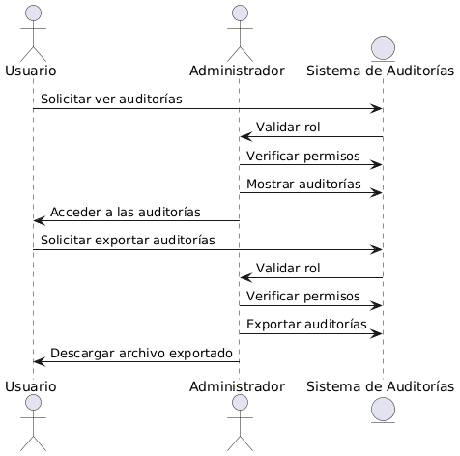

Figura 1.Diagrama Secuencia Auditorias describe la interacción entre un usuario, un administrador y el sistema de auditorías. El usuario puede solicitar ver o exportar auditorías, pero el sistema verifica primero si tiene los permisos adecuados, validando el rol con el administrador. Si el usuario es administrador, el sistema permite el acceso a las auditorías y facilita la exportación en un archivo descargable. Este flujo asegura que solo los administradores puedan realizar dichas acciones

Anexo 3.Diagrama de estado

Presenta los diagramas que describen el ciclo de vida de los objetos del sistema, detallando los estados y transiciones relacionadas con el módulo de auditorías.

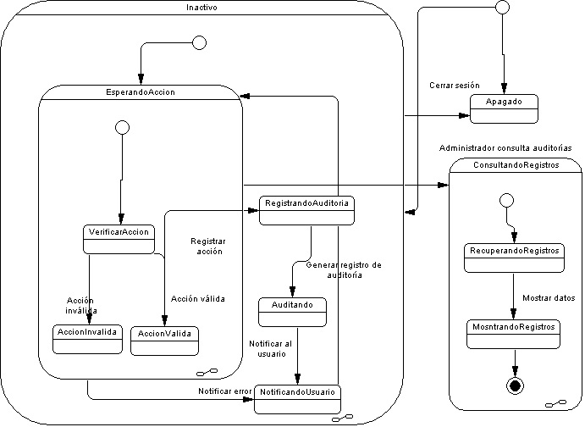Figura 2.Diagrama de estado-Auditoría El diagrama de estado para auditorías describe el ciclo de vida de las acciones en el sistema. Comienza en el estado Inactivo, con el sistema esperando una acción del usuario en el estado EsperaAccion. Si la acción es válida, el sistema sigue el flujo de estados: RegistraAuditoria→ Auditando → NotificaUsuario. Si la acción es inválida, se salta directamente a NotificaUsuario para informar del error. Cuando un administrador consulta registros, el sistema entra en el estado ConsultaRegistros, donde recupera y muestra los datos. Finalmente, el sistema puede finalizar su proceso y pasar al estado Apagado cuando se cierra sesión.

Anexo 4. Prototipo de Interfaz de Auditoria

Prototipo desarrollado en Figma para validar la interfaz con el cliente. Este incluye las pantallas principales del módulo de auditorías, tales como "Ver Auditorías" y "Exportar Auditorías".

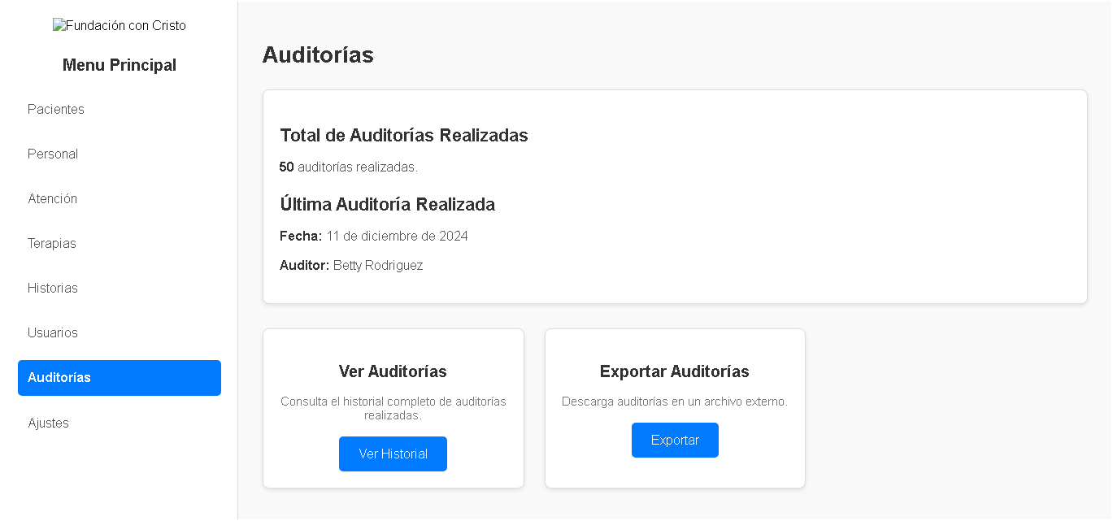

Figura 3. El prototipo de Auditorías muestra una sección que contabiliza todas las auditorías realizadas, junto con el último registro ingresado en la base de datos. En la parte inferior, se encuentran las secciones que permiten acceder a una nueva pantalla con un listado de registros, donde es posible realizar búsquedas por usuario o fecha. Además, ofrece la opción de exportar los resultados en formato PDF.

Anexo 5.Diseño de Base de Datos

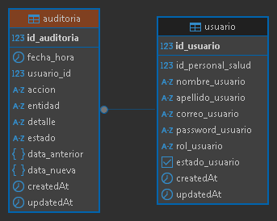

Figura 4.Diseño de BD Esquema de la base de datos diseñada para el módulo de auditorías. Contiene la estructura de la tabla principal con campos como: usuario, acción, fecha y detalle además de la relación con la tabla usuarios.

Anexo 6.Diagrama de flujo de navegación

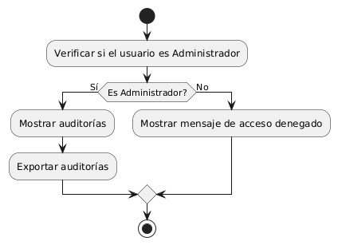

Figura 5.Diagrama de flujo Este anexo presenta las modificaciones realizadas al flujo de navegación entre las secciones "Ver Auditorías" y "Exportar Auditorías". Estas actualizaciones incluyen ajustes en los diagramas de flujo y la implementación de nuevos puntos de interacción para mejorar la experiencia del usuario y garantizar un acceso más intuitivo a las funcionalidades del módulo de auditorías.

Anexo 7. Especificación de Requisitos V1.1

Documento actualizado que detalla los requisitos funcionales y no funcionales del módulo de auditorías.

Yanzapanta, B. S y Yépez, C. D. (2024). *Especificación de requisitos versión 1.1* [PDF]. Recuperado de https://drive.google.com/file/d/1DpPrfHFQh6GTy5l9wS_CfVv8M2fsMhVI/view?usp=sharing

Anexo 8. Casos de Uso Especificación Expandida V1.2

Documento que contiene una descripción detallada de los casos de uso, enfocándose en el módulo de Administración para la implementación de la sección de auditorías en las páginas 51-54 y 65.

Yanzapanta, B. S y Yépez, C. (2024). Casos de uso especificación expandida versión 1.2 [PDF]. Recuperado de https://drive.google.com/file/d/1BCfTmREOxvU42nOUSQSJHWmOjWcYp8g7/view?usp=sharing

Anexo 9.Cronograma de actividades

Se presenta un cronograma detallado de actividades y tareas realizadas, el cual ha sido elaborado utilizando Google Sheets. Este cronograma refleja las diferentes fases y tareas involucradas en el proyecto, proporcionando un seguimiento claro y ordenado de las actividades realizadas.

Rodríguez B. (2024). Actividades prácticas versión 1.0[Google Sheets]. Recuperado de https://docs.google.com/spreadsheets/d/1tmuqojXZ0p4O7cGevxCR3I_Pf40zR91Gl8Unae5tIOg/edit?usp=sharing